КОНТРАКТ № 02-22-166

г. Тирасполь «21 » апреля 2023 года

ООО «ЛАДА», именуемое в дальнейшем «Продавец», в лице директора Кучеренко Анатолия Федоровича, действующего на основании Устава с одной стороны, и ОАО **«**Тираспольская физиотерапевтическая поликлиника», именуемое в дальнейшем «Покупатель», в лице директора Голынской Елены Геннадьевны, действующего на основании Устава, с другой стороны, при совместном упоминании именуемые «Стороны» на основании Протокола № 1 от « 14 » апреля 2023 года заключили настоящий контракт (далее контракт) о нижеследующем:

1. **ПРЕДМЕТ КОНТРАКТА**
   1. По настоящему контракту «Продавец» обязуется передать в собственность «Покупателю» «Товар» в ассортименте, количестве, на условиях настоящего контракта, а «Покупатель» обязуется принять «Товар» и оплатить его в порядке и сроки, предусмотренные настоящим контрактом.
   2. Ассортимент, количество и цена за единицу «Товара» указываются в Спецификации (Приложение № 1 к настоящему контракту), являющейся неотъемлемой частью настоящего контракта.
2. **СУММА КОНТРАКТА И ПОРЯДОК РАСЧЕТОВ**
   1. Общая сумма контракта составляет **21 500,00 (Двадцать одна тысяча пятьсот)** рублей ПМР,что соответствует плану закупок товаров, работ, услуг для обеспечения хозяйственных нужд ОАО «Тираспольская физиотерапевтическая поликлиника» на 2023 год, утвержденному «16» января 2023 года.
   2. Цена контракта, указанная в пункте 2.1. является твердой и определяется на весь срок действия контракта в соответствии с правилами, предусмотренными законодательством Приднестровской Молдавской Республики в сфере закупок для определения цены малой закупки.
   3. Цена контракта, указанная в пункте 2.1. контракта может изменятся только в случаях, порядке и на условиях, предусмотренных законодательством Приднестровской Молдавской Республики в сфере закупок.
   4. Предварительная оплата по контракту производится в безналичной форме путем перечисления денежных средств в рублях Приднестровской Молдавской Республики на расчетный счет «Продавца» в размере 50% от общей стоимости «Товара» окончательный расчет производится в течение 10 дней с момента поставки «Товара».

2.5. Источник финансирования – собственные средства.

**3. ПОРЯДОК ПРИЕМА-ПЕРЕДАЧИ ТОВАРА**

3.1. **«**Продавец» обязуется передать «Товар» «Покупателю» в течение **30 (тридцати)** календарных дней с момента заключения контракта. Передача «Товара» осуществляется по расходным накладным, подписываемым уполномоченными представителями «Сторон».

3.2. Поставка «Товара» осуществляется «Продавцом» за свой счет.

3.3. Передача «Товара» в соответствии с условиями контракта производится в согласованное «Сторонами» время, по адресу: г. Тирасполь, ул. К. Маркса, д. 1.

3.4. В момент фактической передачи «Товара» «Покупатель» и «Продавец» подписывают расходную накладную, подтверждающую переход права собственности на «Товар» от «Продавца» к «Покупателю».

3.5. В случае обнаружения во время приема-передачи «Товара» несоответствия «Товара» по ассортименту, качеству и количеству и/или выявления видимых повреждений «Товара», составляется Рекламационный акт, в котором перечисляются все выявленные дефекты и/или некомплектность. Рекламационный акт подписывается «Продавцом» и «Покупателем».

3.6. Продавец обязуется за свой счет устранить выявленные недостатки, повреждения «Товара» не позднее 10-ти рабочих дней со дня составления Рекламационного акта, путем замены некачественного, некомплектного «Товара» его части, качественным, комплектным, либо возместить «Покупателю» стоимость некачественного, некомплектного «Товара».

3.7. В случае обнаружения «Покупателем» скрытых недостатков после приемки «Товара», последний обязан известить об этом «Продавца» в 10-дневный срок. В этом случае «Продавец» в согласованный сторонами срок, но не более одного календарного месяца обязан устранить их своими силами и за свой счет.

3.8. В случае уклонения «Продавца» от исполнения обязательств, предусмотренных пунктами 3.5. и 3.7. настоящего «Контракта» «Покупатель» вправе поручить исправление выявленных недостатков третьим лицам, при этом «Продавец» обязан возместить все понесенные, в связи с этим расходы в полном объеме в сроки, указанные «Покупателем»

**4. ПРАВА И ОБЯЗАННОСТИ СТОРОН**

* 1. *«***Продавец» обязан:** 
     1. Поставить «Покупателю» «Товар» на условиях и в сроки, предусмотренные настоящим контрактом.
     2. Передать вместе с «Товаром» относящиеся к нему документы (расходная накладная, гарантийный талон и т.д.).
     3. Обеспечить соответствие поставляемого «Товара» обязательным требованиям, установленным условиями настоящего контракта.
     4. Принимать претензии по качеству переданного «Покупателю» «Товара», согласно разделу 3 настоящего контракта. Устранять за свой счет недостатки и дефекты, выявленные при приемке товара, а также в течение гарантийного срока.
     5. Нести риск случайной гибели или случайного повреждения товара до момента его передачи «Покупателю».
     6. Выполнять иные обязанности, предусмотренные законодательством Приднестровской Молдавской Республики.

**4.2. «Продавец» имеет право:**

* + 1. Требовать своевременной оплаты товара на условиях, предусмотренных настоящим контрактом;
    2. Реализовывать иные права, предусмотренные законодательством Приднестровской Молдавской Республики.

**4.3. «Покупатель» обязан:**

* + 1. Оплатить стоимость «Товара» в срок, установленный контрактом.
    2. Совершить все действия, обеспечивающие принятие товара, в случае поставки товара надлежащего качества в надлежащем количестве, ассортименте и по цене, согласно условиям контракта.
    3. Осуществить проверку ассортимента, количества и качества «Товара» при его приемке.

4.3.4. Выполнять иные обязанности, предусмотренные законодательством Приднестровской Молдавской Республики.

**4.4. «Покупатель» имеет право:**

4.4.1. Требовать от «Продавца» надлежащего исполнения обязательств, предусмотренных настоящим контрактом;

4.4.2. Требовать от «Продавца» своевременного устранения выявленных недостатков «Товара».

4.4.3. Реализовывать иные права, предусмотренные законодательством Приднестровской Молдавской Республики.

**5. ОТВЕТСТВЕННОСТЬ СТОРОН**

* 1. В случае неисполнения или ненадлежащего исполнения своих обязательств по контракту «Стороны» несут ответственность в соответствии с действующим законодательством Приднестровской Молдавской Республики с учетом условий, установленных настоящим контрактом.
  2. Взыскание любых неустоек, пеней, штрафов, предусмотренных законодательством Приднестровской Молдавской Республики и/или настоящим контрактом, за нарушение обязательств, вытекающих из настоящего контракта, не освобождает «Стороны» от исполнения такого обязательства в натуре.
  3. В случае неисполнения или ненадлежащего исполнения «Продавцом» своих обязательств по контракту, он уплачивает «Покупателю» пеню в размере 0,05 % от цены настоящего контракта за каждый день просрочки до полного исполнения своей обязанности. При этом сумма взимаемой пени не должна превышать 10% от общей суммы настоящего контракта.
  4. В случае нарушения «Исполнителем» сроков исполнения обязательств по контракту «Заказчик» перечисляет «Исполнителю» оплату в размере, уменьшенном на размер установленной настоящим контрактом неустойки за нарушения сроков исполнения обязательств по настоящему контракту.

**6 . ГАРАНТИЙНЫЕ ОБЯЗАТЕЛЬСТВА**

6.1. Гарантийный срок поставляемого «Товара» по настоящему контракту указывается в гарантийных талонах.

6.2. Качество товара должно соответствовать Сертификатам качества или происхождения продукции.

6.3. Гарантия «Продавца» распространяется на «Товар», эксплуатируемый «Покупателем», в соответствии с инструкцией по пользованию и условиями Гарантийного талона.

6.4. Гарантия «Продавца» не распространяется на «Товар»:

а) имеющий нарушение гарантийной наклейки «Продавца»;

б) имеющий видимые механические повреждения;

в) при попадании внутрь посторонних предметов, жидкостей.

**7. ФОРС-МАЖОР (ДЕЙСТВИЕ НЕПРЕОДОЛИМОЙ СИЛЫ)**

7.1. «Сторона» освобождается от ответственности за полное или частичное неисполнение своих обязательств по контракту, если такое неисполнение явилось следствием действия обстоятельств непреодолимой силы (форс-мажор), а именно: пожара, наводнения, землетрясения, других стихийных бедствий, эпидемии, военных действий, гражданских беспорядков, решений государственных органов, или других, не зависящих от этой «Стороны» обстоятельств, влияющих на возможность исполнения её обязательств по контракту.

7.2. В случае действия обстоятельств непреодолимой силы срок исполнения обязательств по контракту продлевается на срок, в течение которого действуют такие обстоятельства и их последствия.

7.3. «Сторона», которая не в состоянии исполнить свои обязательства по причине действия непреодолимой силы, должна незамедлительно уведомить другую «Сторону» в письменной форме о начале и ожидаемом сроке действия указанных обстоятельств.

7.4. Если обстоятельства непреодолимой силы, препятствующие исполнению обязательств по контракту, будут продолжаться более 3-х (трех) месяцев, судьба настоящего контракта будет решаться путем проведения дополнительных переговоров между «Сторонами».

7.5. При прекращении действия обстоятельств непреодолимой силы «Сторона», ссылающаяся на это обстоятельство, должна без промедления известить об этом другую «Сторону» в письменной форме с указанием срока, в который она предполагает исполнить обязательства по контракту, если это остается возможным и целесообразным для «Сторон», или обосновать невозможность или нецелесообразность надлежащего исполнения.

7.6. Факт наличия действия обстоятельств непреодолимой силы и их продолжительность подтверждает «Сторона», заинтересованная в признании данных обстоятельств форс – мажорными, заключением компетентного органа Приднестровской Молдавской Республики.

**8. ПОРЯДОК РАЗРЕШЕНИЯ СПОРОВ**

8.1. Все споры и разногласия, которые могут возникнуть из настоящего контракта или в связи с ним, должны разрешаться, по возможности, путем переговоров между «Сторонами».

8.2. Споры и разногласия, возникшие в ходе исполнения настоящего контракта, не урегулированные путем переговоров, разрешаются в судебном порядке в соответствии с законодательством Приднестровской Молдавской Республики.

**9. СРОК ДЕЙСТВИЯ КОНТРАКТА**

* 1. Настоящий контракт вступает в силу с момента его подписания «Сторонами» и действует до момента полного исполнения «Сторонами» своих обязательств по настоящему контракту и осуществления всех необходимых платежей и взаиморасчетов.

1. **ЗАКЛЮЧИТЕЛЬНЫЕ ПОЛОЖЕНИЯ**
   1. Во всем остальном, что не урегулировано настоящим контрактом, «Стороны» руководствуются нормами действующего законодательства Приднестровской Молдавской Республики.
   2. Настоящий контракт составлен в 3 (трех) экземплярах, имеющих одинаковую юридическую силу, по одному экземпляру для каждой из «Сторон» и один для Государственной администрации города Тирасполь и города Днестровск.

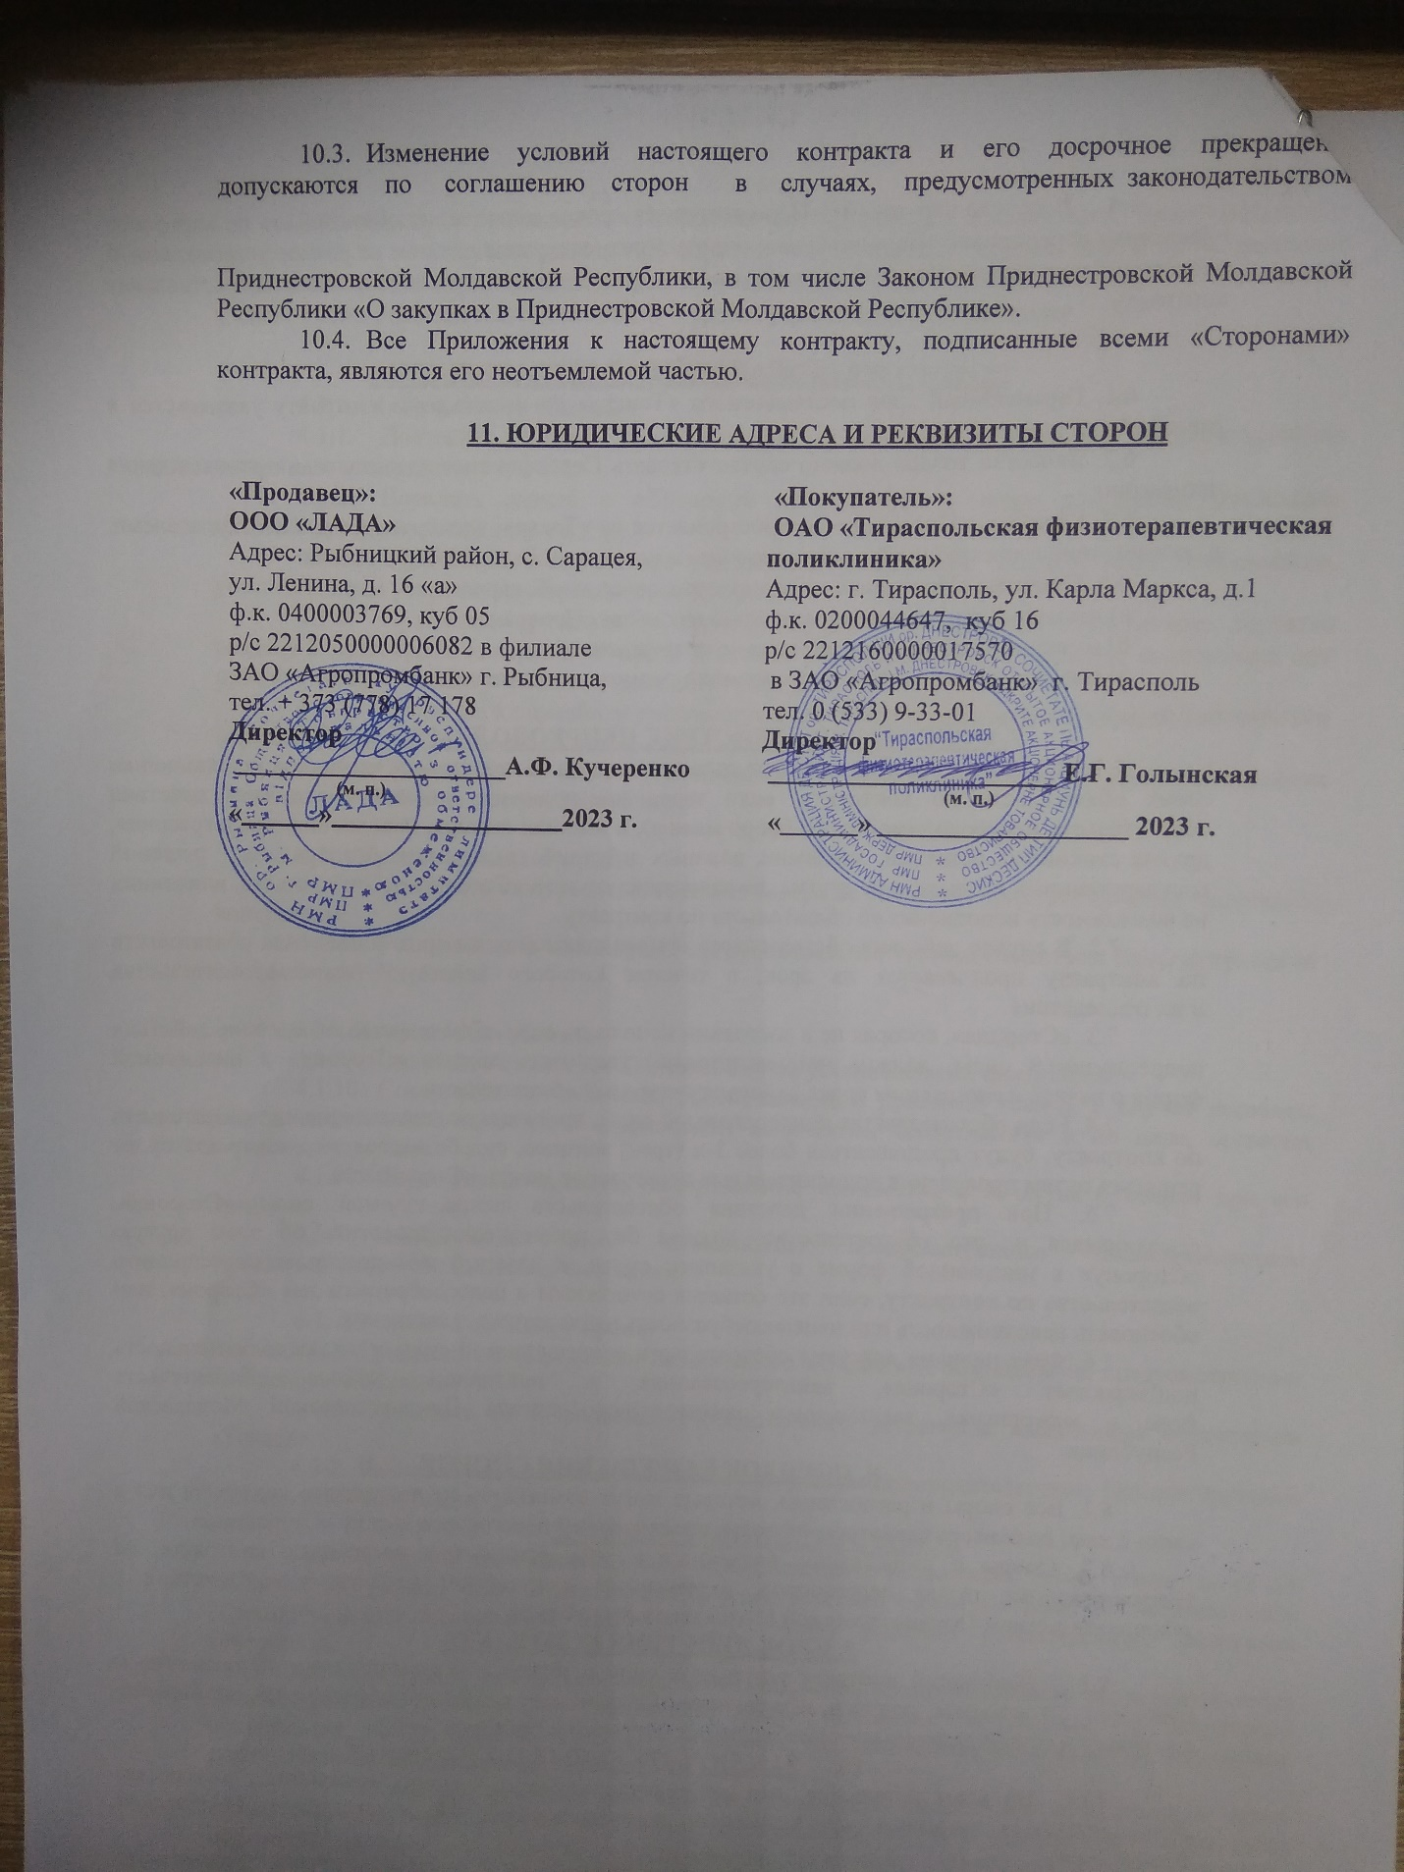

***Приложение № 1***

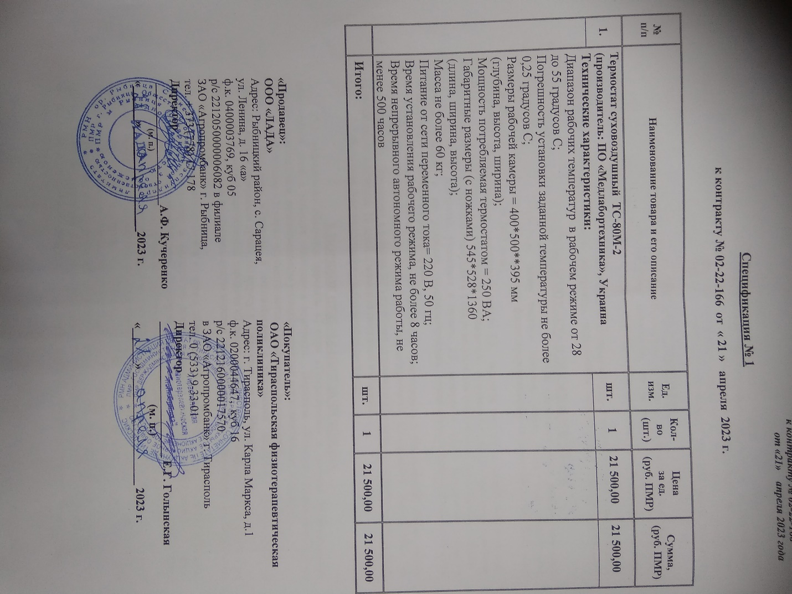 ***к контракту № 02-22-166***